TôPrecisando
Especificação de Requisitos de Software

Data: 07/12/2022

Sumário para o documento
Especificação de Requisitos de Software

Identificação do sistema: TôPrecisando

Visão de Produto
- O projeto principal irá abordar sobre uma aplicação capaz de realizar compras online e/ou presencialmente, com a aferição de preços e promoções em um raio definido pelo usuário visando auxiliar o consumidor a encontrar os melhores preços de produtos diversos com uma entrega confiável e eficaz.

Backlog do Produto
Nível de prioridade | Categoria | Descrição do Item do Backlog
1 | Lista | O aplicativo deve permitir a criação de listas de produtos
1 | Estoque | O aplicativo deve verificar automaticamente a quantidade de itens no estoque
1 | Lojas | O aplicativo deve possibilitar o cadastro de lojas
1 | Entregadores | O aplicativo deve possibilitar o cadastro de entregadores
1 | Usuários | O aplicativo deve permitir o cadastro de usuários
1 | Vendas | O aplicativo deve possibilitar a rotina de venda de produtos
2 | Vendas | O aplicativo deve possuir uma rotina de pagamentos

Diagramas de Atividades e Máquina de Estados
<elaborados conforme a necessidade para a descoberta e compreensão dos requisitos para o sistema.>

3. Requisitos Funcionais e Não Funcionais
RF01 Cadastrar Usuário Comum
Descrição: Eu como usuário preciso realizar meu cadastro no aplicativo para poder realizar pesquisas e compras.
Autor: David, Diana e Vinicius |  | Data de criação: 18/10 |  |  | Data última modificação: 18/10
Módulo: Cadastro |  |  | Oculto ( )
Requisitos Não-Funcionais
Nome | Restrição |  |  | Categoria |  | Essencial | Permanente
RNF01 - Dados obrigatórios | O cadastro de usuário deve conter no mínimo: o seu nome completo, endereço de e-mail, senha p/ login,  número de telefone, endereço, CPF e foto do usuário. |  |  | Regra de negócio |  | X | X

RF02 Cadastrar Estabelecimento Comercial
Descrição: Eu como usuário preciso realizar o cadastro de minha loja.
Autor: David, Diana e Vinicius |  | Data de criação: 18/10 |  |  | Data última modificação: 18/10
Módulo: Cadastro |  |  | Oculto ( )
Requisitos Não-Funcionais
Nome | Restrição |  |  | Categoria |  | Essencial | Permanente
RNF01 - Dados obrigatórios | O cadastro de estabelecimento comercial deve conter no mínimo: o nome, e-mail p/ login, senha p/ login, número de telefone, endereço e  CNPJ. |  |  | Regra de negócio |  | X | X
RF03 Cadastrar Entregador
Descrição: Eu como usuário preciso realizar o meu cadastro como entregador.
Autor: David, Diana e Vinicius |  | Data de criação: 18/10 |  |  | Data última modificação: 18/10
Módulo: Cadastro |  |  | Oculto ( )
Requisitos Não-Funcionais
Nome | Restrição |  |  | Categoria |  | Essencial | Permanente
RNF01 - Dados obrigatórios | O cadastro de entregador deve conter no mínimo: o nome completo, um endereço de e-mail para login, senha p/ login e CPF. |  |  | Regra de negócio |  | X | X
RNF02 – Foto de identificação | O entregador deve poder adicionar uma foto para que seja possível identificá-lo e uma foto frente e verso  da Carteira Nacional de Habilitação. |  |  | Regra de negócio |  | X | x
RNF03 –  Cadastrar meio de transporte | O entregador deve poder selecionar qual o seu meio de transporte durante o cadastro. |  |  | Regra de negócio |  | X

RF04 Realizar pesquisa de produto
Descrição: Eu como usuário desejo fazer uma pesquisa completa dos itens que preciso comprar.
Autor: David, Diana e Vinicius |  | Data de criação: 18/10 |  |  | Data última modificação: 18/10
Módulo: Pesquisa |  |  | Oculto ( )
Requisitos Não-Funcionais
Nome | Restrição |  |  | Categoria |  | Essencial | Permanente
RNF01 – Filtro de três letras. | Antes de começar a trazer listas de  produtos o sistema deve validar se no filtro existem no mínimo três letras. |  |  | Interface

RF05 Realizar pesquisa por loja
Descrição: Eu como usuário desejo fazer pesquisa por estabelecimento comercial.
Autor: David, Diana e Vinicius |  | Data de criação: 18/10 |  |  | Data última modificação: 18/10
Módulo: Pesquisa |  |  | Oculto ( )
Requisitos Não-Funcionais
Nome | Restrição |  |  | Categoria |  | Essencial | Permanente
RNF01 – Filtro de duas letras. | Antes de começar a trazer listas de produtos o sistema deve validar se no filtro existem no mínimo duas letras. |  |  | Interface

RF06 Listar promoções
Descrição: Eu como usuário comum desejo ver as promoções dentro de determinada região.
Autor: David, Diana e Vinicius |  | Data de criação: 18/10 |  | Data última modificação: 18/10
Módulo: Pesquisa |  |  | Oculto ( )
Requisitos Não-Funcionais
Nome | Restrição |  | Categoria |  | Essencial | Permanente

RF07 Criar lista de compras
Descrição: Eu como usuário desejo criar listas com os produtos que desejo comprar.
Autor: David, Diana e Vinicius |  | Data de criação: 18/10 |  |  | Data última modificação: 18/10
Módulo: Cadastro |  |  | Oculto ( )
Requisitos Não-Funcionais
Nome | Restrição |  |  | Categoria |  | Essencial | Permanente
RNF01 –  Valores obrigatórios | A lista só pode ser salva caso tenha mais de um item e todos os itens precisam obrigatoriamente ter a  quantidade informada. |  |  | Regra de negócio |  | X | X
RNF02 –  Acesso a listas criadas | Todas as listas criadas devem poder  ser acessadas através de um ícone no canto superior direito da tela, |  |  | Interface |  | X

RF08 Realizar Pagamento Com Dinheiro
Descrição: Eu como cliente gostaria de realizar o pagamento com dinheiro físico.
Autor: David, Diana e Vinicius |  |  | Data de criação: 18/10 |  |  | Data última modificação: 18/10
Módulo: Forma de pagamento |  |  |  | Oculto ( )
Requisitos Não-Funcionais
Nome | Restrição |  |  | Categoria |  |  | Essencial |  | Permanente
RNF01 –  Informar valor |  | O usuário deve poder informar a quantidade que pretende pagar em  notas para que seja calculado o valor do troco. |  |  | Regra de negócio |  |  | X |  | X
RFN02 –  Confirmação do entregador |  | O entregador deve enviar ao aplicativo uma confirmação da quantidade em dinheiro recebida do cliente. |  |  | Regra de negócio |  |  | X |  | X

RF09 Realizar Pagamento Via Pix
Descrição: Eu como cliente gostaria de realizar o pagamento através do pix.
Autor: David, Diana e Vinicius |  | Data de criação: 18/10 |  |  | Data última modificação: 18/10
Módulo: Forma de pagamento |  |  | Oculto ( )
Requisitos Não-Funcionais
Nome | Restrição |  |  | Categoria |  | Essencial | Permanente
RNF01 –  Realizar validação | A aplicação deve validar se o pix foi recebido com êxito. |  |  | Regra de negócio |  | X | X

RF10 Realizar Pagamento Via Cartão Débito
Descrição: Eu como cliente gostaria de realizar o pagamento através do cartão de débito.
Autor: David, Diana e Vinicius |  | Data de criação: 18/10 |  |  | Data última modificação: 18/10
Módulo: Forma de pagamento |  |  | Oculto ( )
Requisitos Não-Funcionais
Nome | Restrição |  |  | Categoria |  | Essencial | Permanente
RNF01 –  Realizar validação | A aplicação deve validar se o pagamento foi processado com sucesso. |  |  | Regra de negócio |  | X | X

3.1 Requisitos Suplementares

Nome | Restrição | Categoria | Desejável | Permanente
S1 | O sistema deve ser agradável ao uso, de modo que o usuário sinta interesse por usar ainda mais, instigando assim, mais vendas. | Usabilidade | ( ) | ( x)
S2 | O sistema deve ser seguro, não podendo de forma algumas pessoas externas ter acesso a dados privados do usuário. | Confiabilidade | ( ) | (x)
S3 | O sistema deve ter um atalho para entrar em contato direto com o suporte técnico em casos de erro. O atalho deve ser visível em todas as telas convenientes. | Suporte | (x) | (x)

4 Casos de Uso <listar todos os casos de uso em alto nível, conforme exemplos na tabela abaixo.>
ID | Nome | Atores | Referências Cruzadas | Prioridade de realização
1 | Cadastrar alunos (CRUD) | Cliente, Funcionário | F2, F13 | 2
2 | Gerar matrícula | Cliente, Funcionário | RF1, RF18 | 1
3 | Bloquear matrícula | Funcionário | RF2, RF10, RF13 | 2
4 | Registrar pagamentos (CRUD) | Funcionário | F2, F7 | 2
5 | Controlar entrada | Cliente, Funcionário | RF2, RF6, RF9 | 2
6 | Gerar cartão magnético | Cliente, Funcionário | RF1, RF2 | 1
7 | Gerar boleto | Cliente, Funcionário | RF1, RF2 | 1
8 | Cadastrar funcionários (CRUD) | Funcionário | F15 | 2
9 | Controlar freqüência dos funcionários  (CRUD) | Funcionário | F14 | 2
10 | Gerar relatórios de pendências (rel) | Funcioário | F16 | 3
OBS.:
- A prioridade será definida pela equipe ou será definida pelo professor, de acordo com critérios pré-definidos (ex. complexidade, experiência da equipe, entre outros)
- As referências cruzadas são aqueles requisitos funcionais que possuem alguma relação de dependência com o caso de uso em questão.
- A sigla CRUD (Create, Read, Update e Delete) é um estereótipo a ser usado para casos de uso que envolverem as operações padrão: criar, ler, atualizar e deletar.
- A abreviatura “rel” é um estereótipo a ser usado para casos de uso que se referem a relatórios.

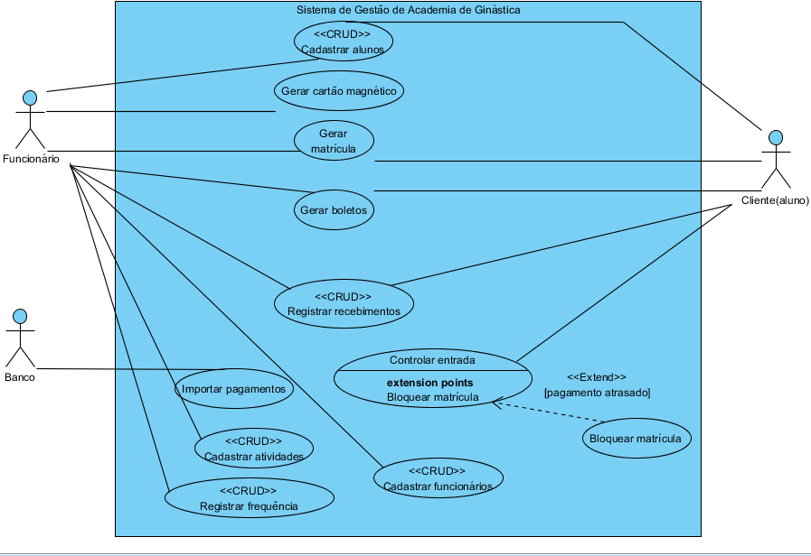
4.1 Expansão dos Casos de Uso <realizar a expansão dos casos de uso, conforme necessário, de acordo com a finalidade para a criação desse artefato>

Caso de Uso: Realizar login

Atores: Usuário

Precondições: O usuário deve ter um cadastro prévio no sistema.

Pós-condições: O usuário estará logado no sistema para posterior uso de suas funcionalidades.

Sequência típica de eventos (Fluxo Principal):

- [IN] O usuário seleciona a opção de login na tela inicial
- [OUT] O apresenta os capos de usuário e senha na tela
- [IN] O usuário informa as suas informações de login préviamente registradas
- [OUT] O sistema verifica as informações e retorna a confirmação (1 exceção)
- [OUT] O sistema apresenta o menu inicial do aplicativo no caso de login bem sucedido

Tratamento de Exceções e Variantes:
Exceção 4a: Dados de login inválidos.
Variante 4a.1: Correção dos dados é feita.
4a.1.1 [IN] O cliente corrige os dados de login que foram inseridos e retorna ao passo 4.

Variante 4a.2: Finaliza o caso de uso.
Caso de Uso: Realizar login

Caso de Uso: Realizar Pesquisa por Produto
Atores: Usuário comum
Precondições: O usuário deve estar logado no sistema antes de executar qualquer pesquisa
Pós-condições: Uma lista dos produtos selecionados pode ser criada, um pedido do produto pode ser solicitada
Sequência típica de eventos (Fluxo Principal):

- [IN] O usuário seciona a opção “Pesquisa”
- [IN] O usuário informa o ome do produto desejado
  - [IN] O usuário realiza a filtragem desejada
  - [IN] Ousuário realiza a pesuisa sem filtragem
- [OUT] O sistema apresenta os produtos que se encaixam na pesquisa (1 exceção)
- [IN] O usuário seleciona o produto desejado
  - [IN] Ousuário adiciona o produto a uma lista de compras
  - [IN] O usuário continua a navegação pelos outros produtos 5.[IN] O usuário finaliza a pesquisa
6.[OUT] O sistema volta tela inicial

Tratamento de Exceções e Variantes:

Exceção 3a: produto não encontrado
3a.1 [OUT] O sistema apresenta uma mensagem de indisponibilidade do produto 3a.2 [OUT] O caso de uso é finalizado

Modelo Conceitual para o Sistema
<Nesse item deve ser apresentado o modelo conceitual para o sistema (classes de análise), acompanhado de uma pequeno relatório em forma de tópicos, justificando cada um dos relacionamentos entre as classes.>

Diagramas de Interação
<Nesse item deverão ser apresentados os diagramas de sequência para o sistema.>

Diagramas de Classes para o sistema
< Nesse item deve ser apresentado o diagrama contendo as classes de projeto para o sistema, ou seja, o diagrama de classes final.>

